**Хачатрян Кристине, КЭО 1 курс магистратура.**

**Задание 1.3 ИСР**

**Наименование частей работы**

1.3. Разработка схем использования технологий электронного обучения при организации и осуществлении корпоративного обучения (на конкретном примере по выбору магистранта).

**Наименование частей работы**

Разработка схем использования технологий электронного обучения при организации и осуществлении корпоративного обучения

**Форма отчетности**: Интеллект-карта

----------------------------------------------------------------------------------------------------

**Структура курса дистанционного обучения:**

Механизмы запоминания материала - основа разработки структуры электронного курса.

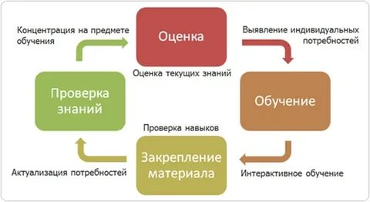

**Состав курсов дистанционного обучения:**



Пример. Общая схема учебного процесса на основе технологий дистанционного обучения в образовательном округе





